Jeden sporák s dvěma troubami – jedinečná novinka značky Concept

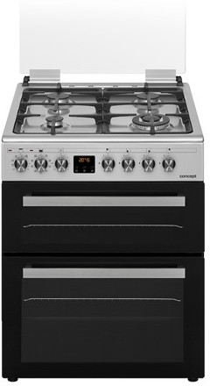
Praha, 21. leden 2016 – S novým rokem uvedla na trh česká značka elektrospotřebičů Concept nový volně stojící sporák, který má jednu zajímavost – dvojitou troubu, jež umožňuje najednou připravit dvě zcela odlišná jídla různými způsoby. Pokud tedy máte velkou rodinu, rádi pečete anebo prostě jen chcete šetřit čas, je tato povedená novinka určena právě pro vaši kuchyň. Volně stojící elektrický multifunkční sporák s dvojitou troubou a plynovou varnou deskou nabízí značka Concept ve dvou verzích – v bílém provedení s označením SVKD 6560 a v nerezu jako SVKD 6560ss.

„Našim zákazníkům se vždy snažíme nabídnout do domácnosti něco praktického, ale zároveň netradičního. Dva nové modely volně stojícího sporáku, který mimochodem slaví svůj zasloužený návrat, jsou k tomu jako stvořené. Znáte snad lepší způsob, jak doma napéct pro velkou rodinu během chvíle než jednoduše použít dvě trouby? V tomto případě to můžete udělat najednou a ušetřit tak spoustu času,“ směje se Jindřich Valenta, majitel české značky elektrospotřebičů Concept.

Oba modely volně stojících multifunkčních sporáků mají bohatou výbavu a luxusní provedení. Na první pohled zaujmou elegantním designem černého skla a skleněným příklopem pro komfortní a bezpečné používání.
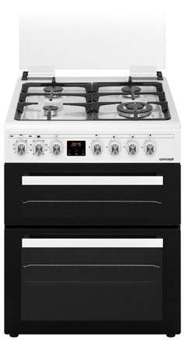
To ale zdaleka není vše, co od nich lze očekávat. Dvě samostatné trouby totiž umožní připravit dva zcela odlišné pokrmy různými způsoby. Horní trouba o objemu 30 litrů se může pochlubit 4 funkcemi pečení včetně grilu a její teplotu lze nastavit od 40 do 240 °C. Pro snadnou obsluhu má i boční rošty se dvěma zásuvnými úrovněmi, funkci minutky a akustický signál. Spodní trouba má objem 60 litrů, umožňuje pečení v 9 režimech včetně horkého vzduchu a lze ji nastavit stejně jako horní troubu na teploty v rozmezí 40 až 240 °C. Má boční rošty se čtyřmi zásuvnými úrovněmi, jantarově žlutý LED displej, funkci minutky, akustický signál a dovoluje nastavení zpožděného konce pečení i nastavení doby pečení. Navíc je vybavena praktickými teleskopickými výsuvy pro maximální komfort a pohodlí během pečení. Již nemusíte sahat do horké trouby, díky teleskopickým pojezdům plech snadno vysunete a můžete bezpečně zkontrolovat připravovaný pokrm. Obě trouby mají bohaté příslušenství a dvojitá skla na dvířkách.

„Naše nové sporáky jsou nejen multifunkční, ale i úsporné, a to nejen časově, ale i energeticky. Oba jsou v energetické třídě A, což se při každodenním vaření výrazně projeví i na domácím rozpočtu,“ vysvětlil Jindřich Valenta, majitel české značky elektrospotřebičů Concept.

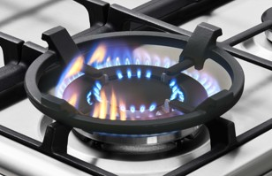
Za zmínku pak jistě stojí i plynová deska určená k vaření. Je opatřena kvalitní litinovou mřížkou, automatickým knoflíkovým zapalováním a bezpečnostní pojistkou na všech hořácích. Součástí příslušenství je také litinový držák určený pro WOK pánev a praktická nerezová mřížka na malý hořák.

Více o produktech na www.my-concept.cz.
__________________________________________________________________________

Kontakt:

Petra Hubálková, mediální konzultant
Tristar promotion
E-mail: hubalkova@tristarpromotion.cz
GSM: +420 775 208 198

_________________________________________________________________________________
O značce Concept:
Společnost ELKO Valenta a její značka Concept se řadí mezi přední výrobce a dodavatele domácích elektrospotřebičů v České republice, na Slovensku a v Polsku. Hlavními prioritami značky Concept jsou vysoká technická kvalita produktů, moderní design a rychlý servis. Díky dlouhodobým odborným zkušenostem vyvinula společnost ELKO Valenta vlastní komplexní soubor pravidel, tzv. ConceptQualityControlSystem dohlížející na vysokou kvalitu všech produktů.

